Учреждение образования

«БЕЛОРУССКИЙ ГОСУДАРСТВЕННЫЙ УНИВЕРСИТЕТ ИНФОРМАТИКИ И РАДИОЭЛЕКТРОНИКИ»

Кафедра информатики

Отчет по лабораторной работе №3

Атаки при установке TCP-соединения и протоколов прикладного уровня

Выполнил:

Студент гр. 053501

Кривецкий Р. А.

Проверил:

Протько М.И.

Минск 2023

**Содержание**:

1. Введение 2

2. Краткие теоретические сведения 4

3. Блок-схема алгоритма 8

4. Демонстрация работы программы 9

5. Вывод 10

Приложение 1. Исходный код программы 11

# **Введение**

Цель лабораторной работы – cоздать приложение, реализующее атаки на протокол при установке TCP-соединения и в рамках заданного протокола прикладного уровня.

В интерфейсе приложения должны быть наглядно представлены:

* Исходные данные протокола (модули, ключи, флаги, иные данные);
* Данные, передаваемые по сети каждой из сторон;

Проверки, выполняемые каждым из участников.

# **Краткие теоретические сведения**

**Адресация в сети Internet.**

**Типы адресов.**

Типы адресов:

1. **Физический (MAC-адрес)**
2. **Сетевой (IP-адрес)**
3. **Символьный (DNS-имя)**

Компьютер в сети TCP/IP может иметь адреса трех уровней (но не менее двух):

* Локальный адрес компьютера. Для узлов, входящих в локальные сети - это МАС-адрес сетевого адаптера. Эти адреса назначаются производителями оборудования и являются уникальными адресами.
* IP-адрес, состоящий из 4 байт, например, 109.26.17.100. Этот адрес используется на сетевом уровне. Он назначается администратором во время конфигурирования компьютеров и маршрутизаторов.
* Символьный идентификатор-имя (DNS), например, [www.kstu.ru](http://www.kstu.ru/).

**IP-адреса**

**IPv4** - адрес является уникальным 32-битным идентификатором IP-интерфейса в Интернет.

**IPv6** - адрес является уникальным 128-битным идентификатором IP-интерфейса в Интернет, иногда называют **Internet-2,** адресного пространства IPv4 уже стало не хватать, поэтому постепенно вводят новый стандарт.

IP-адреса принято записывать разбивкой всего адреса по октетам (8), каждый октет записывается в виде десятичного числа, числа разделяются точками. Например, адрес

10100000010100010000010110000011   
записывается как

10100000.01010001.00000101.10000011 = 160.81.5.131

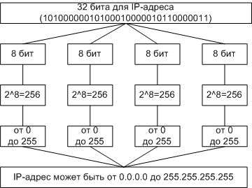

Перевод адреса из двоичной системы в десятичную  
  
IP-адрес хоста состоит из номера IP-сети, который занимает старшую область адреса, и номера хоста в этой сети, который занимает младшую часть.

160.81.5.131 - IP-адрес

160.81.5. - номер сети

131 - номер хоста

**Базовые протоколы (IP, TCP)**

**Стек протоколов TCP/IP**

TCP/IP - собирательное название для набора (стека) сетевых протоколов разных уровней, используемых в Интернет. Особенности TCP/IP:

* Открытые стандарты протоколов, разрабатываемые независимо от программного и аппаратного обеспечения;
* Независимость от физической среды передачи;
* Система уникальной адресации;
* Стандартизованные протоколы высокого уровня для распространенных пользовательских сервисов.

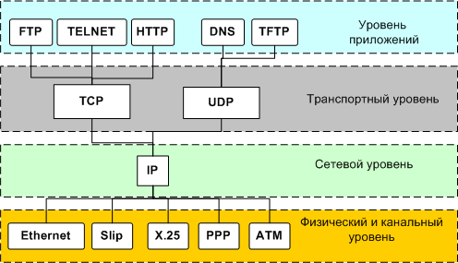

Стек протоколов TCP/IP

Стек протоколов TCP/IP делится на 4 уровня:

* Прикладной,
* Транспортный,
* Межсетевой,
* Физический и канальный.

Позже была принята 7-ми уровневая модель ISO.

Данные передаются в пакетах. Пакеты имеют заголовок и окончание, которые содержат служебную информацию. Данные, более верхних уровней вставляются, в пакеты нижних уровней.

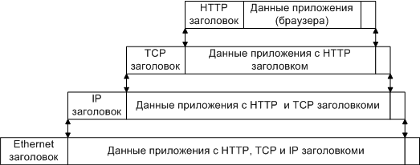

Пример инкапсуляции пакетов в стеке TCP/IP

**Физический и канальный уровень.**

Стек TCP/IP не подразумевает использования каких-либо определенных протоколов уровня доступа к среде передачи и физических сред передачи данных. От уровня доступа к среде передачи требуется наличие интерфейса с модулем IP, обеспечивающего передачу IP-пакетов. Также требуется обеспечить преобразование IP-адреса узла сети, на который передается IP-пакет, в MAC-адрес. Часто в качестве уровня доступа к среде передачи могут выступать целые протокольные стеки, тогда говорят об IP поверх ATM, IP поверх IPX, IP поверх X.25 и т.п.

**Межсетевой уровень и протокол IP.**

Основу этого уровня составляет IP-протокол.

**IP (Internet Protocol)** – интернет протокол.

Первый стандарт IPv4 определен в RFC-760 (DoD standard Internet Protocol J. Postel Jan-01-1980)

Последняя версия IPv6 - (Internet Protocol, Version 6 (IPv6) Specification S. Deering, R. Hinden December 1998).

Основные задачи:

* Адресация
* Маршрутизация
* Фрагментация датаграмм
* Передача данных

Протокол IP доставляет блоки данных от одного IP-адреса к другому.

*Программа, реализующая функции того или иного протокола, часто называется модулем, например, “IP-модуль”, “модуль TCP”.*

Когда модуль IP получает IP-пакет с нижнего уровня, он проверяет IP-адрес назначения.

* Если IP-пакет адресован данному компьютеру, то данные из него передаются на обработку модулю вышестоящего уровня (какому конкретно - указано в заголовке IP-пакета).
* Если же адрес назначения IP-пакета - чужой, то модуль IP может принять два решения: первое - уничтожить IP-пакет, второе - отправить его дальше к месту назначения, определив маршрут следования - так поступают маршрутизаторы.

Также может потребоваться, на границе сетей с различными характеристиками, разбить IP-пакет на фрагменты (**фрагментация**), а потом собрать в единое целое на компьютере-получателе.

Если модуль IP по какой-либо причине не может доставить IP-пакет, он уничтожается. При этом модуль IP может отправить компьютеру-источнику этого IP-пакета уведомление об ошибке; такие уведомления отправляются с помощью протокола **ICMP**, являющегося неотъемлемой частью модуля IP. Более никаких средств контроля корректности данных, подтверждения их доставки, обеспечения правильного порядка следования IP-пакетов, предварительного установления соединения между компьютерами протокол IP не имеет. Эта задача возложена на транспортный уровень.

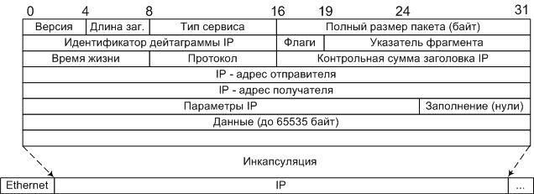

Структура дейтограммы IP. Слова по 32 бита.

**Версия -** версия протокола IP (например, 4 или 6)

**Длина заг.** - длина заголовка IP-пакета.

**Тип сервиса**(TOS - type of service) - Тип сервиса (подробнее рассмотрен в лекции 8).

TOS играет важную роль в маршрутизации пакетов. Интернет не гарантирует запрашиваемый TOS, но многие маршрутизаторы учитывают эти запросы при выборе маршрута (протоколы OSPF и IGRP).

**Идентификатор дейтаграммы, флаги (3 бита) и указатель фрагмента** - используются для распознавания пакетов, образовавшихся путем фрагментации исходного пакета.

**Время жизни (TTL - time to live)** - каждый маршрутизатор уменьшает его на 1, что бы пакеты не блуждали вечно.

**Протокол** - Идентификатор протокола верхнего уровня указывает, какому протоколу верхнего уровня принадлежит пакет (например: TCP, UDP).

Коды некоторые протоколов(1994)

|  |  |  |
| --- | --- | --- |
| **Код** | **Протокол** | **Описание** |
| 0 | - | Зарезервировано |
| 1 | ICMP | Протокол контрольных сообщений |
| 2 | IGMP | Групповой протокол управления |
| 4 | IP | IP-поверх-IP (туннели) |
| 6 | TCP | Протокол управления передачей |
| 8 | EGP | Протокол внешней маршрутизации |
| 9 | IGP | Протокол внутренней маршрутизации |
| 17 | UDP | Протокол дейтограмм пользователя |
| 35 | IDRP | Междоменный протокол маршрутизации |
| 36 | XTP | Xpress транспортный протокол |
| 46 | RSVP | Протокол резервирования ресурсов канала |
| 88 | IGRP | внутренний протокол маршрутизации |
| 89 | OSPFIGP | внутренний протокол маршрутизации |
| 97 | ETHERIP | Ethernet-поверх-IP |
| 101-254 | - | не определены |
| 255 | - | зарезервировано |

Маршрутизация.

Протокол IP является маршрутизируемый, для его маршрутизации нужна маршрутная информация.

Маршрутная информация, может быть:

* Статической (маршрутные таблицы прописываются вручную)
* Динамической (маршрутную информацию распространяют специальные протоколы)

**Транспортный уровень**

Протоколы транспортного уровня обеспечивают прозрачную доставку данных между двумя прикладными процессами. Процесс, получающий или отправляющий данные с помощью транспортного уровня, идентифицируется на этом уровне номером, который называется номером порта. Таким образом, роль адреса отправителя и получателя на транспортном уровне выполняет номер порта (или проще - порт).

Анализируя заголовок своего пакета, полученного от межсетевого уровня, транспортный модуль определяет по номеру порта получателя, какому из прикладных процессов направлены данные, и передает эти данные соответствующему прикладному процессу. Номера портов получателя и отправителя записываются в заголовок транспортным модулем, отправляющим данные; заголовок транспортного уровня содержит также и другую служебную информацию; формат заголовка зависит от используемого транспортного протокола.

На транспортном уровне работают два основных протокола: UDP и TCP.

**Протокол надежной доставки сообщений TCP**

**TCP (Transfer Control Protocol)**– протокол контроля передачи, протокол TCP применяется в тех случаях, когда требуется гарантированная доставка сообщений.

Первая и последняя версия TCP - [RFC-793](http://ipm.kstu.ru/internet/doc/rfc/rfc793.txt) (Transmission Control Protocol J. Postel Sep-01-1981).

Основные особенности:

* Устанавливается соединение.
* Данные передаются **сегментами**. Модуль TCP нарезает большие сообщения (файлы) на пакеты, каждый из которых передается отдельно, на приемнике наоборот файлы собираются. Для этого нужен **порядковый номер (Sequence Number - SN)** пакета.
* Посылает запрос на следующий пакет, указывая его номер в поле **"Номер подтверждения" (AS).**Тем самым, подтверждая получение предыдущего пакета.
* Делает проверку целостности данных, если пакет битый посылает повторный запрос.

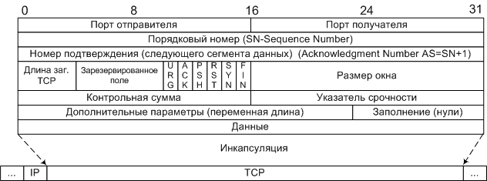

Структура дейтограммы TCP. Слова по 32 бита.

**Длина заголовка -**задается словами по 32бита.

**Размер окна** - количество байт, которые готов принять получатель без подтверждения.

**Контрольная сумма** - включает псевдо заголовок, заголовок и данные.

**Указатель срочности** - указывает последний байт срочных данных, на которые надо немедленно реагировать.

**URG -**флаг срочности, включает поле "Указатель срочности", если =0 то поле игнорируется.

**ACK -**флаг подтверждение, включает поле "Номер подтверждения, если =0 то поле игнорируется.

**PSH -**флаг требует выполнения операции push, модуль TCP должен срочно передать пакет программе.

**RST -**флаг прерывания соединения, используется для отказа в соединении

**SYN -**флаг синхронизация порядковых номеров, используется при установлении соединения.

**FIN -**флаг окончание передачи со стороны отправителя

**Назначение портов**

По номеру порта транспортные протоколы определяют, какому приложению передать содержимое пакетов.

Порты могут принимать значение от 0-65535 (два байта 2^16).

Номера портам присваиваются таким образом: имеются стандартные номера (например, номер 21 закреплен за сервисом FTP, 23 - за telnet, 80 - за HTTP), а менее известные приложения пользуются произвольно выбранными локальными номерами (как правило, больше>1024), некоторые из них также зарезервированы.

Программа Ping

Программа для проверки соединения и работы с удаленным хостом.

Программа TraceRoute - позволяет проверить маршрут до удаленного хоста.

Программа nmap - позволяет сканировать порты.

Работу порта, также можно проверить с помощью telnet.

Некоторые заданные порты [RFC-1700](http://ipm.kstu.ru/internet/doc/rfc/rfc1700.txt) (1994) 43%

|  |  |  |
| --- | --- | --- |
| **Порт** | **Служба** | **Описание** |
| 0 | - | Зарезервировано |
| 13 | Daytime | Синхронизация времени |
| 20 | ftp-data | Канал передачи данных для FTP |
| 21 | ftp | Передача файлов |
| 23 | telnet | Сетевой терминал |
| 25 | SMTP | Передача почты |
| 37 | time | Синхронизация времени |
| 43 | Whois | Служба Whois |
| 53 | DNS | Доменные имена |
| 67 | bootps | BOOTP и DHCP - сервер |
| 68 | bootps | BOOTP и DHCP - клиент |
| 69 | tftp | Упрощенная передача почты |
| 80 | HTTP | Передача гипертекста |
| 109 | POP2 | Получение почты |
| 110 | POP3 | Получение почты |
| 119 | NNTP | Конференции |
| 123 | NTP | Синхронизация времени |
| 137 | netbios-ns | NETBIOS - имена |
| 138 | netbios-dgm | NETBIOS Datagram Service |
| 139 | netbios-ssn | NETBIOS Session Service |
| 143 | imap2 | Получение почты |
| 161 | SNMP | Протокол управления |
| 210 | z39.50 | Библиотечный протокол |
| 213 | IPX | IPX - протокол |
| 220 | imap3 | Получение почты |
| 443 | HTTPs | HTTP с шифрованием |
| 520 | RIP | Динамическая маршрутизация |
| **Диапазон 1024-65535** | | |
| 1024 | - | Зарезервировано |
| 6000-6063 | X11 | Графический сетевой терминал |

# **Блок-схема алгоритма**

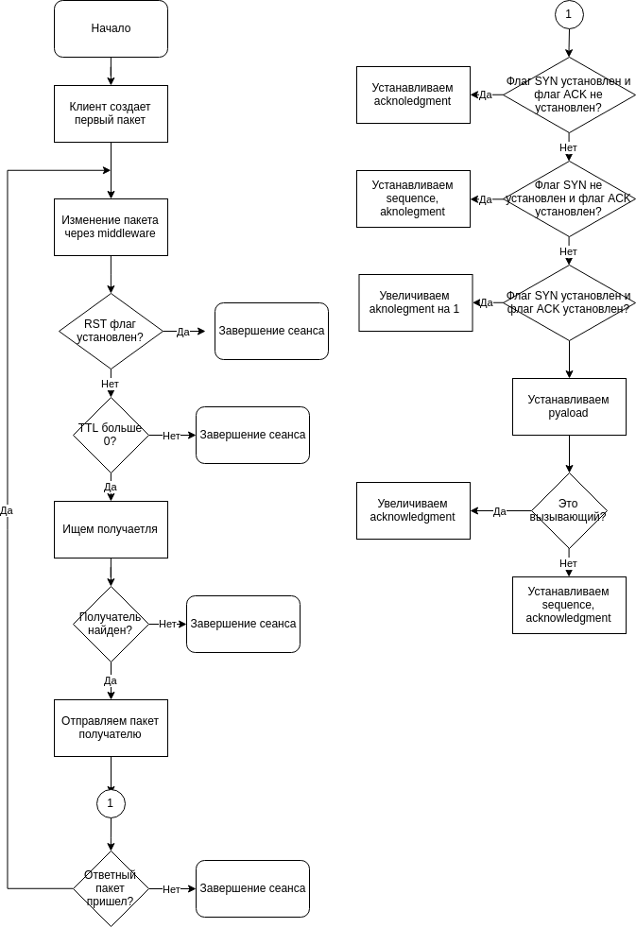

Рисунок 3.1. Блок-схема алгоритма программы

# **Демонстрация работы программы**

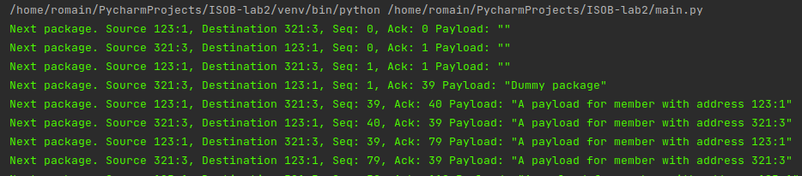Рисунок 4.1. Нормальная работа TCP/IP.

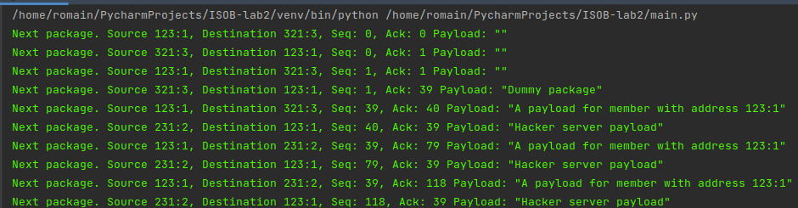

Рисунок 4.2. Fake IP Attack.

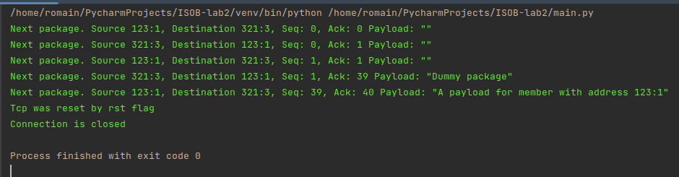

Рисунок 4.3. RST Attack

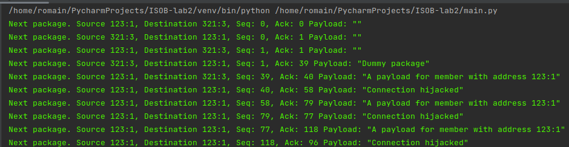

Рисунок 4.4. Connection Hijack Attack

# **Вывод**

В ходе выполнения лабораторной работы были cоздано приложение, реализующее атаки на протокол при установке TCP-соединения и в рамках заданного протокола прикладного уровня.

# **Приложение 1. Исходный код программы**

import time

import random

def print_package(package):

try:

time.sleep(1.5)

except KeyboardInterrupt:

return

print("Next package. {}".format(package))

class IP:

def __init__(self, source_ip, destination_ip, payload):

self.version = 4

self.ihl = 5

self.dscp = None

self.ecn = None

self.total_length = 576 # let it be 576 to not fragment package

self.id = None

self.flags = None

self.fragment_offset = None

self.ttl = 15 # let it be max

self.protocol = 6 # tcp code

self.checksum = None # ignore in ip

self.source_ip = source_ip

self.destination_ip = destination_ip

self.payload = payload

class TCP:

def __init__(self, source_port, destination_port, ip):

self.ip = ip

self.source_port = source_port

self.destination_port = destination_port

self.sequence = 0

self.acknowledgment = 0

self.offset = 20 # there is no additional options

self.ns = None

self.cwr = None

self.ece = None

self.urg = None

self.ack = False

self.psh = None

self.rst = False

self.syn = False

self.fin = False

self.window_size = None

self.checksum = 0

self.urgent = None

def __str__(self):

return 'Source {}:{}, Destination {}:{}, Seq: {}, Ack: {} Payload: "{}"'.format(

self.ip.source_ip, self.source_port, self.ip.destination_ip, self.destination_port,

self.sequence, self.acknowledgment, self.ip.payload)

class Connection:

def __init__(self, members, middlewares):

self.members = members

self.middlewares = middlewares

self.closed = False

self.connected = False

def __find_receiver(self, package):

for member in self.members:

if (member.ip_address == package.ip.destination_ip

and member.tcp_port == package.destination_port):

return member

def connect(self, package):

self.connected = True

self.process(package)

def process(self, package):

if not self.connected or self.closed:

return

print_package(package)

for middleware in self.middlewares:

package = middleware.change(package)

if package.rst:

print('Tcp was reset by rst flag')

self.close()

return

package.ip.ttl -= 1

if package.ip.ttl <= 0:

print('Package ttl is expired')

self.close()

return

receiver = self.__find_receiver(package)

if receiver is None:

print('Unknown destination {}:{}'.format(package.ip.destination_ip, package.destination_port))

self.close()

return

package = receiver.receive(package)

if package is None:

print('One of members stop sending requests')

self.close()

else:

self.process(package)

def close(self):

self.closed = True

print('Connection is closed')

class Member:

def __init__(self, ip_address, tcp_port):

self.ip_address = ip_address

self.tcp_port = tcp_port

self.caller = False

def callAnyOther(self, connection):

self.caller = True

other = connection.members[1]

package = self.__build_package(other, self.__generate_payload())

connection.connect(package)

def __build_package(self, receiver, payload):

ip = IP(self.ip_address, receiver.ip_address, "")

tcp = TCP(self.tcp_port, receiver.tcp_port, ip)

tcp.sequence = 0

tcp.syn = True

return tcp

def _build_answer(self, package, payload):

ip = IP(package.ip.destination_ip, package.ip.source_ip, "")

tcp = TCP(package.destination_port, package.source_port, ip)

if package.syn and package.ack:

tcp.sequence = package.acknowledgment

tcp.acknowledgment = package.sequence + 1

tcp.ack = True

return tcp

if package.syn:

tcp.sequence = 0

tcp.acknowledgment = package.sequence + 1

tcp.syn = True

tcp.ack = True

return tcp

if package.ack:

tcp.sequence = package.acknowledgment

tcp.acknowledgment = len(payload)

tcp.ip.payload = "Dummy package"

return tcp

tcp.ip.payload = payload

if self.caller:

tcp.sequence = package.acknowledgment

tcp.acknowledgment = package.sequence + len(payload)

else:

tcp.sequence = package.acknowledgment

tcp.acknowledgment = package.sequence

return tcp

def __generate_payload(self):

return "A payload for member with address {}:{}".format(self.ip_address, self.tcp_port)

def receive(self, package):

answer = self._build_answer(package, self.__generate_payload())

return answer

class HackerMember(Member):

def __init__(self, ip_address, tcp_port):

self.ip_address = ip_address

self.tcp_port = tcp_port

def receive(self, package):

answer = self._build_answer(package, "Hacker server payload")

return answer

class RSTMiddleware:

def __init__(self):

self.call_number = 0

def change(self, package):

self.call_number += 1

if self.call_number == 5:

package.rst = False

return package

class TcpResetMiddleware:

def __init__(self):

self.call_number = 0

def change(self, package):

self.call_number += 1

if self.call_number == 5:

package.rst = True

return package

class FakeIpAddressMiddleware:

def __init__(self, ip_address, tcp_port):

self.ip_address = ip_address

self.tcp_port = tcp_port

self.call_number = 0

def change(self, package):

self.call_number += 1

if self.call_number == 5:

package.ip.destination_ip = self.ip_address

package.destination_port = self.tcp_port

return package

class ConnectionHijack:

def __init__(self):

self.call_number = 0

def change(self, package):

self.call_number += 1

if self.call_number >= 5:

package.ip.payload = "Connection hijacked"

t = package.sequence

package.sequence = package.acknowledgment

package.acknowledgment = t + len(package.ip.payload)

package.ip.destination_ip = package.ip.source_ip

package.destination_port = package.source_port

print_package(package)

return package

def run_attacks():

client = Member(123, 1)

server1 = Member(321, 3)

server2 = HackerMember(231, 2)

tcpResetMiddleware = TcpResetMiddleware()

fakeIpAddressMiddleware = FakeIpAddressMiddleware(231, 2)

rstResetMiddleware = RSTResetMiddleware()

connectionHijack = ConnectionHijack()

connection = Connection([client, server1, server2], [connectionHijack])

client.callAnyOther(connection)

run_attacks()